ACTIVIDAD1
Taller de desmontaje
06/12/2013

Nombre de los componentes del grupo:

Alejandro Ortega Freire
Eliot Farrais García
Antonio Iván Cabrera Álvarez

Índice de contenido
1. Desarrollo de la práctica 2
2. Realización de la práctica 2
3. Características del equipo 3
4. Imágenes de los componentes desmontados 4

1. Desarrollo de la práctica

- Recoger un ordenador asignado por el profesor:

- Descargar manual del equipo de la web del fabricante (Por ejemplo HP-COMPAQ-DC-6100.Categoría "User Guide" -> "Hardware reference guide...").
- Comprobar que el PC funciona correctamente. Captura de imagen.
- Comprobar si las características del equipo según la documentación coinciden con el PC real.
- Incluir detalles de las características en el informe. Por ejemplo: modelo de BIOS, memoria RAM, CPU, disco duro, etc.
- Apagarlo y desenchufar el cable de corriente.

- Desmontar:

- Desmontar el PC.
- Capturar imagen de todos los componentes desmontados.
- Volver a montarlo.
- Comprobar que funciona correctamente. Capturar imagen.

2. Realización de la práctica
Durante la actividad estuvimos trabajando en tres equipos HP-COMPAQ-DC 6100, que por diferentes fallos, no llegaron a funcionar.

- El primero de ellos, inicialmente, no encendía porque tenía la fuente de alimentación estropeada.

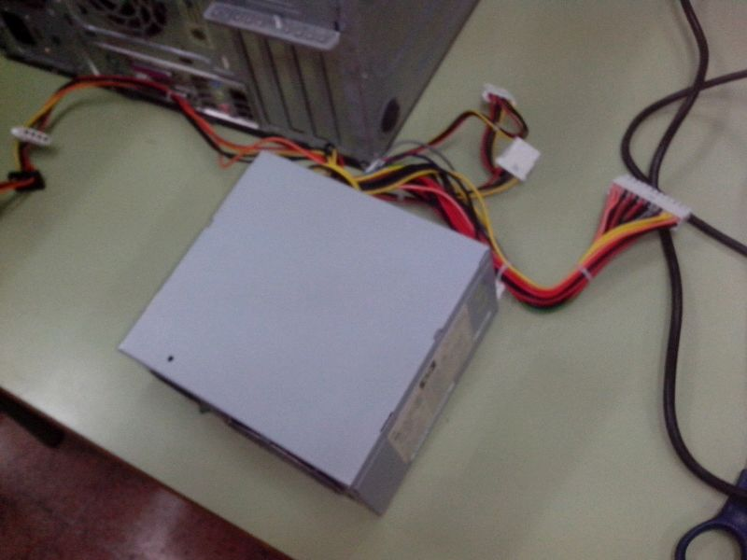

Imagen 1: Fuente de alimentación estropeada

Desmontamos la fuente averiada y le instalamos una de otro equipo, la cual comprobamos que encendía correctamente.
Una vez montada, procedimos a arrancar el equipo, pero volvió a dar un error, esta vez relacionado con el procesador. El equipo emitió tres pitidos cortos que según el manual indica que no reconoce que haya ningún procesador instalado.
Tras eso pasamos a comprobar el siguiente equipo.

- El segundo equipo al arrancar dio un error relacionado con la tarjeta gráfica y la memoria de vídeo (indicado por cinco pitidos cortos), así que decidimos utilizar su fuente de alimentación en el equipo anterior como ya detallamos.
Al dar de nuevo error, comprobamos un tercer equipo.

- En el tercer PC también se produjo un fallo, esta vez relacionado con un sobrecalentamiento del procesador, indicado por dos pitidos cortos. Al abrir el equipo comprobamos que al encender, el ventilador del disipador del procesador no arrancaba.

Tras este proceso procedimos a desmontar los tres equipos, guardando aquellos componentes que funcionaran y pudieran ser reutilizados para la ampliación de cualquier otro de los PCs.

3. Características del equipo
Según la guía “HP Compaq Business Desktop dx6100 Series 3rd Edition” y la observación directa de los componentes desmontados, las características de los equipos era:

NOTA: También se pueden consultar las características en la página oficial, en la siguiente dirección:
http://h20565.www2.hp.com/portal/site/hpsc/template.PAGE/public/kb/docDisplay/?sp4ts.oid=402168&spf_p.tpst=kbDocDisplay&spf_p.prp_kbDocDisplay=wsrp-navigationalState%3DdocId%253Demr_na-c00271448-4%257CdocLocale%253D%257CcalledBy%253D&javax.portlet.begCacheTok=com.vignette.cachetoken&javax.portlet.endCacheTok=com.vignette.cachetoken

Componente | Descripción
Procesador | - Intel Pentium 4 and Intel Celeron processors  - CPU Bus Speed Supported - 800 MHz or 533 MHz FSB, depending on processor
Placa madre | Intel 915G
Caché | 256 o 1024 KB
Memoria | - Non-ECC DDR System Dram (ECC no soportado por el Chipset)  - Cada equipo disponía de dos módulos de memoria RAM DDR de 256 MB cada uno. Según las específicaciones, de base sólo viene un módulo.
Slots | - PCI slots - 2 full length, full height  - PCI Express x16 slot - 1 full height (Normal Pinout)  - PCI Express x1 - 1 full-height (4.2 inch), length (13.4 inches)  - AGP slot - None
Bahías de unidad | Total Bahías = 6  - Internas : (2) 3,5 pulgadas para discos duros  - Externas :  - (2) de 5,25 pulgadas  - (2) de 3,5 pulgadas
Puertos USB | - USB 2.0  - 8 Puertos (2 frontales y 6 traseros)
Disquetera | Sí
Almacenamiento Óptico | El equipo disponía de una unidad DVD/CD cuyas características se desconocen al no funcionar ninguno de los equipos.
Discos Duros | Disco Duro SATA de 80 GB de capacidad
Gráficos | Intel Graphics Media Accelerator 900
Audio | Integrated Digital Audio with SPDif 6-channel pass-through, Stereo Microphone, Active Noise Cancellation and Yamaha XG Lite Softsynth support
SO | Desconocido al no poder encender ninguno de los equipos.
Fuente de alimentación | 300W de potencia

4. Imágenes de los componentes desmontados

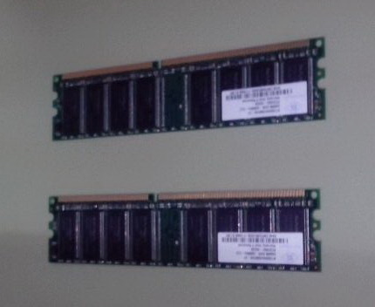

Imagen 2: Módulos de memoria RAM DDR de 256 MB cada uno

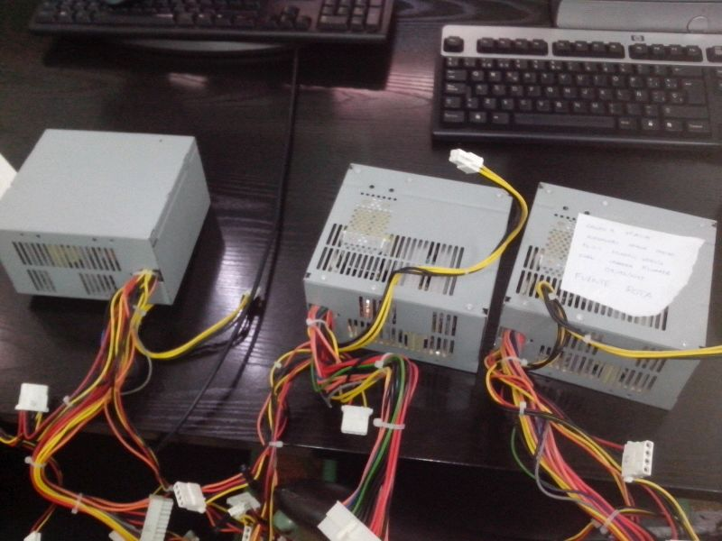

Imagen 3: Fuentes de alimentación

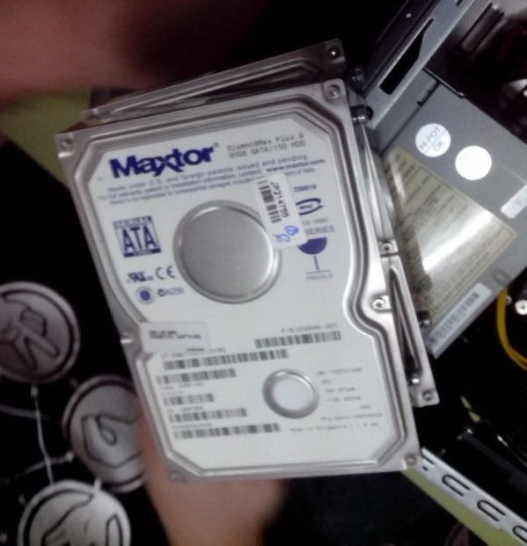

Imagen 4: Discos Duros SATA de 80 GB de capacidad cada uno

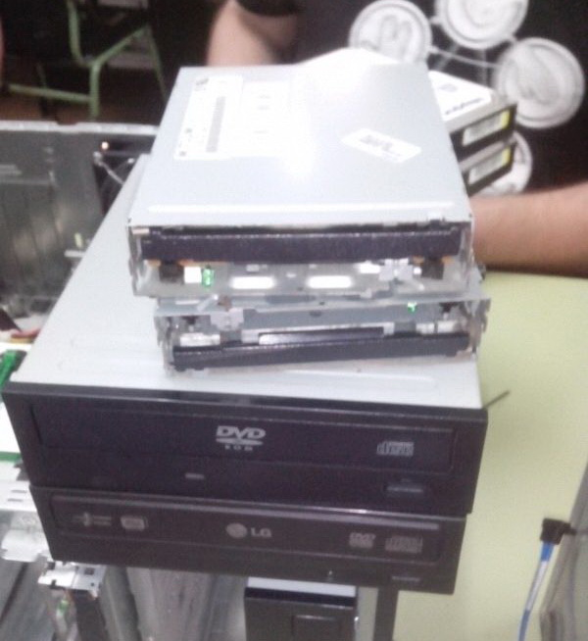

Imagen 5: Unidades DVD/CD y disqueteras

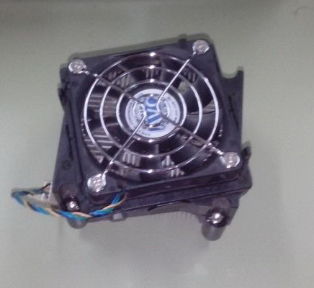

Imagen 6: Disipador de la CPU

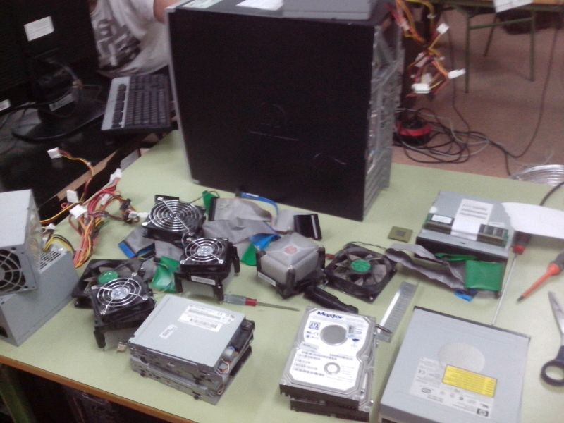

Imagen 7: Componentes desmontados

